План

1. Введение

2. Рождение Софии Киевской

3. Архитектурно-художественный образ собора

4. София Киевская – мост из прошлого в будущее

5. Вывод

6. Список литературы

***Введение***

У каждого народа есть свои национальные святыни, которые олицетворяют извечный неугасимый очаг его духовности. Для Украины — это в первую очередь святая София Киевская, которая воплотила в себе тысячелетнюю историю нашего государства, синтезировала религиозные, общественно-политические и эстетичные ощущение народа. Собор рожден временем христианизации Руси, что ознаменовала кульминационный этап в росте на огромных обширах Восточной Европы могучего славянского государственного образования.

В восточный христианском мире кафедральные Софийские храмы были атрибутом суверенной государственности, поэтому своим величественным образом, архитектурными формами и художественным решением св. София манифестировала появление на мировой арене новой христианской Руси. Представляя собой архитектурный символ этого государства, её палладиум. София Киевская была для Руси-Украины тем чем были святилище Аполлона в Дельфах для давних греков. Иерусалимский храм для иудеев, храм Воскрешения Христова в Иерусалиме для христиан. И как главные сакральные строения старины собор св. Софии стал духовным, политическим и культурным центром Руси.

Здесь располагалась митрополия, при которой существовала самая древняя отечественная библиотека и скрипторий — мастерская, где переводились и переписывались книги. В соборе происходили церемонии посажение на великокняжеский престол, а князья целовали крест на держание верности договорам; здесь правили благодарственные молебны в честь важных событий. Под склепениями св. Софии раздавались голоса больших иерархов - митрополитов Иллариона и Петра Могилы, которые растраивали национальную церковь и государственность. Здесь трудилсь многочисленные поколения духовных пастырей народа. Перед алтарем собора молитвенно склоняли колена Ярослав Мурый, Владимир Мономах, Богдан Хмельницкий.

София Киевская была предметом гордости и особенной опеки Ивана Мазепы. Святая София знает слезы и радости тысячи сердец, ее стены вобрали в себя запахи венчальных свечей и кадят захоронений. Собор св. Софии, который сберег давнюю архитектуру и самый полный в мире комплекс мозаек и фресок ХI века, является достопримечательностью мирового значения, которая в1990 г. занесенная ЮНЕСКО в Список всемирного культурного наследства. Это уникальный по своей древности, оригинальности, полнотой и целостности монументальный ансамбль, что донес к нам концептуальные идеи эпохи расцвета Киевской Руси.

Десятилетиями собор рассматривали в первую очередь как достопримечательность материальной культури, как выдающийся археологический объект и художественный шедевр. Действительно, архитектура и живопись св. Софии - это уникальное явление в истории мировой культуры.. Совершенство форм, богатство красок — все это средства, с помощью которых достигалась высокая цель. Понять ее — означает установить живой контакт с нашими предками, понять их понимание Премудрости Божьей, которой посвящен храм. Под этим углом зрения на эту достопримечательность, с употреблением результатов многолетних исследований автора, и пойдет речь я о соборе св. Софии в Киеве.

Говорить о св. Софии - высокая честь и большая ответственность. Понять достопримечательность непросто. Невозможно подойти к ней только с лопатой, скальпелем и указкой, потому что нельзя "препарировать" духовность. Такая богатейшая и сложная достопримечательность, как София Киевская, — это целый мир со своими специфическими законами. Нужно услышать "голос" св. Софии, прочитать зашифрованную в ней уникальную информацию. Недопустимо игнорировать традиционные научные методы познования собора св. Софии. Его изучают уже почти два столетия, и посвящена ему богатейшая литература знает немало славных в науке имен.

Существование долгой научной традиции в изучении св. Софии благоприятсвовало формированию стойких представлений относительно основных проблем истории, архитектуры и живописи собора. Некоторые из них приобрели значения хрестоматийных. Это косается в первую очередь учреждение Софии Киевской Ярославом Мудрым в 1037 г. на месте победной битвы с печенегами как "достопримечательность славы руского оружия ", а также изображение именно Ярослава во главе своей семьи в центральной зале собора. Однако не все так просто, как кажется на первуй взгляд. Хотя наука о св. Софии вскоре отметит свой 200-летний юбилей, до сих пор еще не решено ее координальных проблем, узловой среди которых датирование достопримечательности. Круг письменных источников относительно названой проблемы давно определено, а традиционные методы исследования практически исчерпали возможность углубления процесса познания достопримечательности. Это активизирует поиск новых путей подходов как к изучению самого собора, так и к анализу данных письменности. Определенная вещь, найобъективнишим оригинальным источником является сам собор, его архитектура и живопись, обозначенные большим синтезом универсального и национального.

***Рождение Софии Киевской***

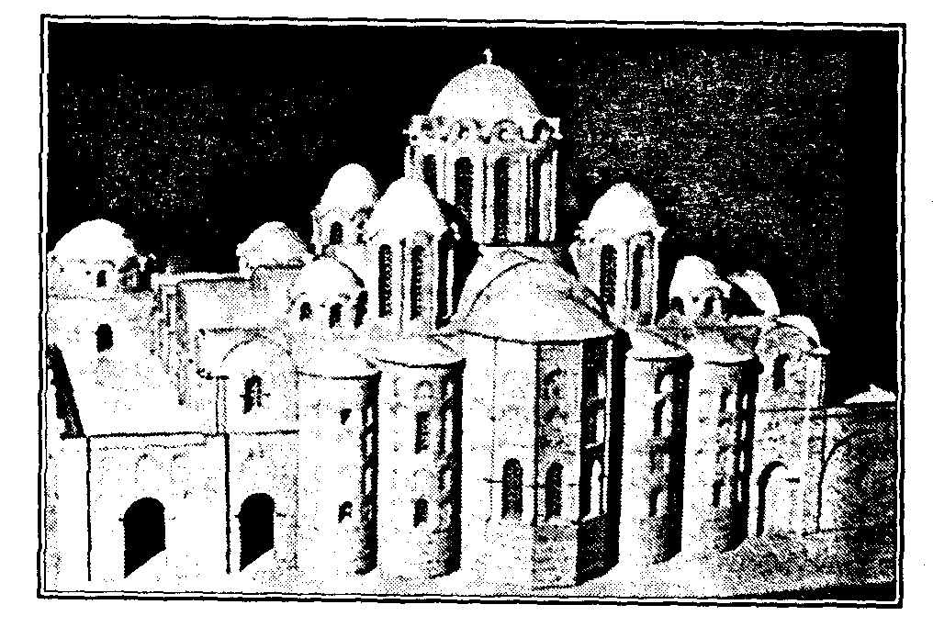

**Рисунок № 1 Первичный вид Софийского собора**

Софийский собор в Киеве (собор святой Софии) — самый величественный и роскошный храм 11 в. — является выдающимся памятником древнерусской архитектуры. Этот пятинефный с пятью апсидами 13-главый крестово-купольный храм, заложенный в 1037, выстроен преимущественно из кирпича-плинфы и с трех сторон окружен 2-ярусными галереями, в которые встроены две башни с лестницами, ведущими на хоры. В конце 17 — начале 18 веков собор был перестроен и приобрел черты украинского барокко. В интерьере сохранились мозаики и фрески 11 в. Живописное украшение храма в целом следовало византийским образцам. Характерно необычное для Византии сочетание в Софии Киевской мозаики и фрески, видимо, продолжающей традицию живописного оформления Десятинной церкви эпохи Владимира. Одним из центральных в храме является мозаичное изображение Богоматери в алтаре в виде оранты — фигуры с воздетыми руками.

Разногласия летописных источников обусловила образование острой научной дискуссии насчет года основания Софии. Двадцатилетняя разница между летописными датированиями дает возможность говорить про то, что собор мог быть рожден разными периодами, один из которых относится к времени крестителя Руси Владимира, другой – к зениту княжества его сына Ярослава

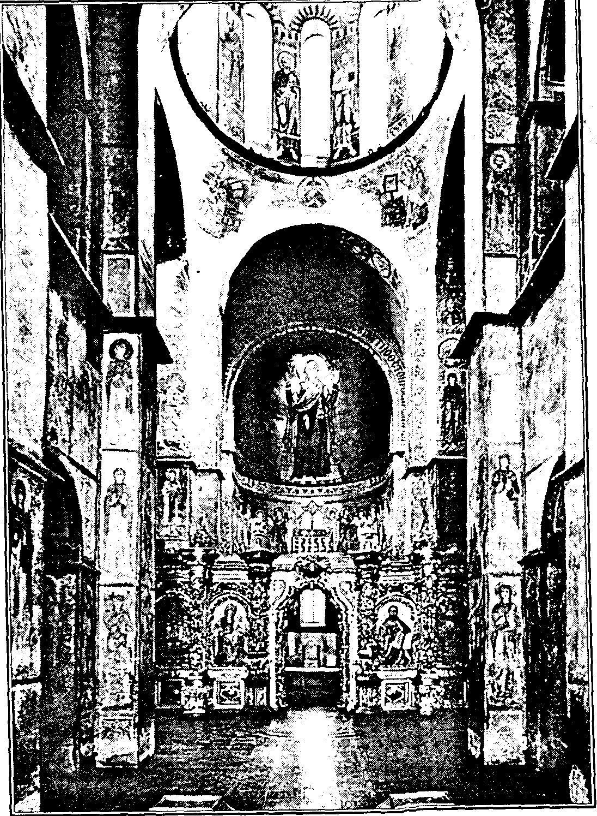

**Рисунок № 2 Интерьер собора. Центральный зал**

В научной литературе обозначено, что летописная статья 1037 г. которая вспоминает под одним годом про создание целого комплекса больших сооружений, суммирует городостроительную деятельность Ярослава за все годы его княжества.

***Архитектурно-художественный образ собора***

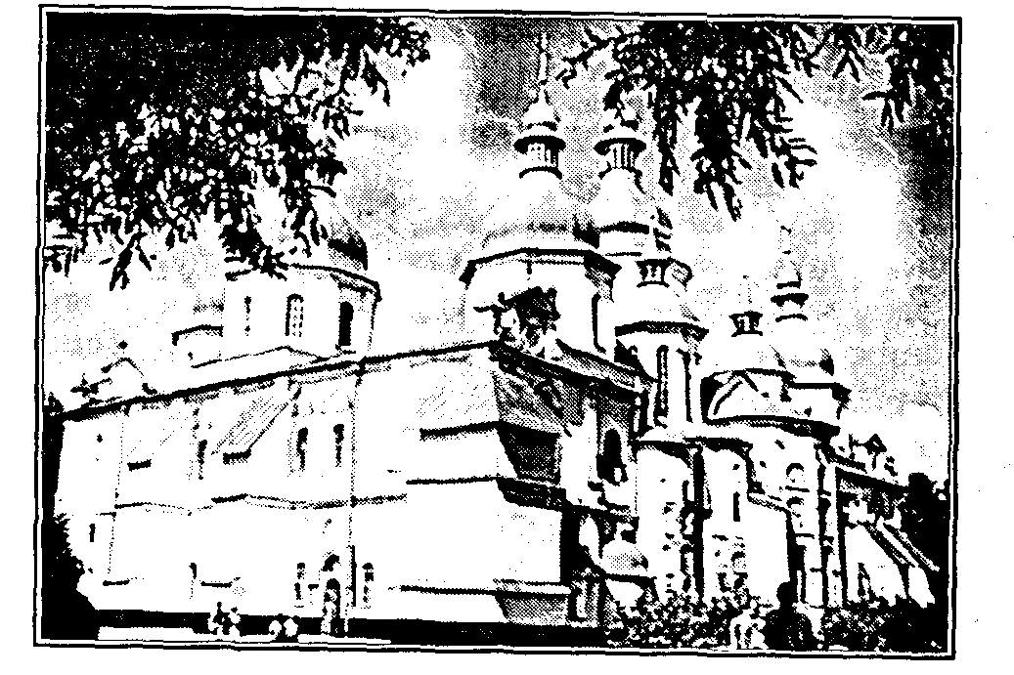

**Рисунок № 3 Софийский собор. Современный вид.**

Высокие духовные идеалы, принятые народ Руси вместе с христианским вероучением, полной мерой воплотил в себе архитектурно-худоственный образ собора св. Софии. Триумфальное утверждение христианства в большом могущественном государстве обусловило появление грандиозного храма, архитектура и живопись которого воспевали Бога как творца мира, подносили к нему души верующих. Одновременно собор должен являть миру образ новой Руси.

Сегодня мы видим собор в барокковом одеянии границы 17-18 веков, когда его экстерьер был поданный значительным перестройкам. В старину он являл собой огромный храм, окруженный с севера, запада и юга двойными открытыми галереями: внутренней - двухъярусной и внешней – одноярусной. Над одноярусной галереей проходил открытый балкон – гульбище. По углах с западного фасада возвышались две подъемные башни, что вели на хоры – "полаты". Увенчивала собор ступенчатая композиция из тринадцати бань, которые в соединении с открытыми галереями придавали храму выразительной пирамидальности. Непосредственно на каменные скрепления и бани выкладывали свинцовые листы, что служили кровельным материалом.

Стены выкладывали из больших природных камней – гранита и красного кварцита, что чередовались с рядами плиткоподобной кирпича-плинфы, которая через ряд затапливалась у толщину стены. Мурование делали на розовом известково-цементном растворе, что приближался своим оттенком к оранжево-розовой плинфы . Такой цвет стен чудесно гармонировал с серебрянно-серым покрытием бань и креплений.

Фасады были декорированы ступенчатыми нишами, окнами с красивыми деревянными оконницами, тонкими колоннами на апсидах, меандровыми орнаментами и крестами, выложенными с плинфы. Однако самой большой декоративности фасадам добавляла художественная структура мурования из рядов плинфы и толстого слоя раствора, в котором выделялись необработанные природные камни.

Принадлежащая к византийской архитектурной школе, София Киевская является полностью оригинальным сооружением, автором которой, по мнению ученых, был гениальный зодчий, который исполнил смелые новаторские заказы.

***София Киевская* *– мост из прошлого в будущее***

Словно могучее русло, история Украинского государства вобрала в себя жизненные потоки многих поколений. Ее истоки — в богатырские времена Владимира Святого, который построил свое государство на непреклонном фундаменте христианской веры . Об этом свидетельствует надпись над главным алтарем св. Софии Киевской, где величественно стоит Богоматерь Оранта — символ Вечного Киева:

"Бог среди него - пусть не шатается. Бог поможет ему, когда утро наступит". Киевская Оранта получила в народе имя Непобедимой Стены, которая своей молитвой защищает киевлян.

Более 1000 лет Киев имеет славу Иерусалима земли Русской и средоточием его святости всегда принимался св. Софией. На протяжении веков человек получал здесь моменты высшей радости, чуство близости Бога. Именно поэтому София владеет большой притягательной силой: языком архитектуры и живописи она обращается к нам со словами вечной истины. Всматриваясь в лики святых, вступаем в общение с ними, так же, как и наши далекие предки: "Святой Фока, поручений от Бога плавающим в море, правитель, направь меня, подтопленного волнами житейскими ". Эта надпись на фресковом изображении св. Фоки - покровителя мореплавателей, оставил человек, который молился святому в 11 веке. Близкие и понятные слова каждому из нас — тому, кто плывет по бурным волнам житейского моря.

Оглянувшись вокруг, обнаруживаем, что мир св. Софии тесно заселен. Нас окружают сотни святых, и мы подсознательно чуствуем себя частью этого большого мира. Современному человеку тяжело с ориентироваться в нем и понять систему фресок. Она воспринимает одухотворенные образы святых либо как объект поклонения, либо как образец высокого искусства. Но в старину этот священный мир жил своей четко организованной жизнью. Собор с его архитектурой и живописью не был предназначенный только для созерцания, как и не был он только "домом молитвы". София — это дом Божий, и в нем Бог всегда рядом с верными ему.

***Вывод***

София призывает нас к объединению, а не к вражде, к любви, а не к ненависти. София дает нам возможность узнать, какими были наши предки и какими мы должны быть. Для этого она сохраненная Богом и людьми.

Всегда актуальными остаются слова известного искусствоведа Ф. Шмита:

"В старом искусстве – душа наших предков и, значит, наша душа: потому что в нас живут давно ушедшие в могилу поколения… Надо знать, кто мы такие, что мы сами можем и чего не можем ".

***Список литературы***

1. Никитенко Н.М. Собор святой Софии в Киеве – К. Техника,2000. – 232с.

2. Энциклопедия Кирилла и Мефодия диск № 1 2004 г.